新 书 推 荐

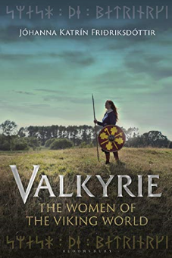
中文书名：《瓦尔基里：维京世界的女人》
英文书名：Valkyrie: The Women of the Viking World
作 者：Jóhanna Katrín Friðriksdóttir
出 版 社：Bloomsbury
代理公司：ANA/Jessica Wu
页 数：280页
出版时间：2020年4月
代理地区：中国大陆
审读资料：电子稿
类 型：历史

内容简介：

探究中世纪冰岛引人入胜的文字，当时是维京妇女当权。

瓦尔基里：超自然的女性存在，在战场上主宰着人们的死活。他们会保护一些人，但也会将长矛、箭头和刀剑刺向他人的身体。关于瓦尔基里的维京神话，尝试将战争的平庸升华为由神灵决定的荣耀。在这些故事中，妇女充分参与她们所在团体的权力争夺和巨变，带来或好或坏的结果。

对未来有重大影响的妇女机构在北欧国家中非常普遍。北欧传奇和维京神话主要讲述的是战争和冲突、忠诚与背叛、苦难与成功的故事。借助最新的历史和考古证据，Valkyrie向读者介绍了在中世纪的冰岛记载下来的迷人故事，当时的文化把妇女塑造为承载权力的各种角色，不只是在今世，在来世也是掌控者。这本引人入胜的书籍揭开了神话和传说背后的现实，揭示了维京妇女充满活力的多彩生活。

作者简介:

乔安娜·凯特琳·弗里里克斯多蒂尔(Jóhanna Katrín Friðriksdóttir)在挪威奥斯陆国家图书馆工作。她现在正为阿什·赛耶名为《维京女人:哭泣的骨头》(Viking Women: The Crying Bones)的纪录片撰稿。

目录
介绍
1. 婴儿和儿童
2. 在两个世界之间：少女
3. 成年
4. 妊娠和分娩
5. 寡妇
6. 老年与死亡
后记

谢谢您的阅读！

请将反馈信息发至：吴伊裴（Jessica Wu）
安德鲁·纳伯格联合国际有限公司北京代表处
北京市海淀区中关村大街甲59号中国人民大学文化大厦1705室
邮编：100872
电话：010-82449901
传真：010-82504200
Email：jessica@nurnberg.com.cn
网址：http://www.nurnberg.com.cn
微博：http://weibo.com/nurnberg
豆瓣小站：http://site.douban.com/110577/

